增补职工餐饮合作服务采购项目院内磋商结果公告

柳州市妇幼保健院增补职工餐饮合作服务采购项目(编号：LZFY-CGZ202506）按我院招标管理办法要求于2025年5月7日进行院内磋商。经磋商小组的评选和推荐，并经医院的批准，现将结果公告如下：
- 成交供应商
柳州市润柳酒店管理有限公司
柳州市世博餐饮有限公司
广西柳州市佳用肉多多餐饮管理有限公司
- 公告期限
从公告之日起3个工作日内。
- 质疑联系方式
质疑受理机构名称：柳州市妇幼保健院招标办
质疑受理机构地址：柳州市鱼峰区博园大道50号8号楼12层
质疑受理机构电话：0772-2803905
质疑受理机构邮箱：lzfyzb@163.com
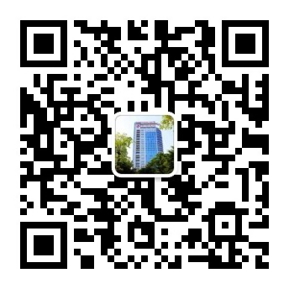
柳州市妇幼保健院招标办公室
2024年6月6日

